

Модуль

ПОРТФОЛИО

Инструкция для учителя

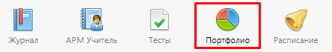

**Портфолио -** это система хранения, систематизации и оценки успехов обучающихся и преподавателей в различных областях.

В Портфолио два подраздела: портфолио обучающегося и портфолио преподавателя. В портфолио обучающихся доступен список классов.

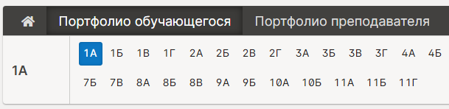

В портфолио учителя отображается индивидуальный рейтинг учителя с учетом его достижений и достижений его учеников (олимпиады, конкурсы и иные мероприятия, где учитель указан в качестве куратора/руководителя).

Добавить достижение можно при помощи красной кнопки «Добавить» в верхнем правом углу. Перечень доступных вариантов достижений по умолчанию присутствует в системе, однако по запросу администрации школы он может быть скорректирован.

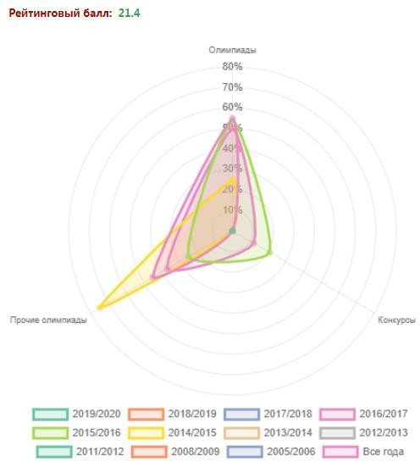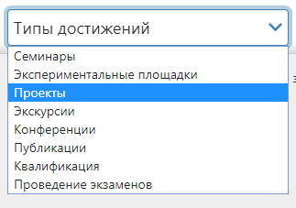

В системе задано соответствие, что за определенный тур или наличие работы фиксируется определенный балл. В каждом столбике считается сумма баллов, набранных учеником или преподавателем. На основании этих баллов производится расчет рейтинга.

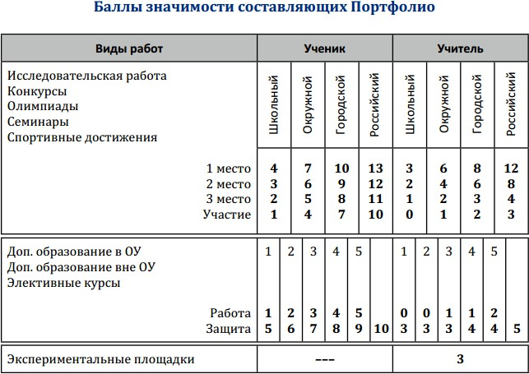

Портфолио построено таким образом, что достижения учителя и ученика связаны. Поэтому при внесении записи об участии ученика в олимпиаде у учителя появляется запись, что его ученик участвовал в олимпиаде. При этом у ученика и учителя могут быть занесены достижения, которые являются самостоятельными (например, к проведению семинара учителем ученики отношения не имеют).

ВНИМАНИЕ! Те достижения, которые связаны и с учителем, и с учеником, вносятся в портфолио ученика.

**Работа с портфолио обучающегося**

После выбора нужного класса отобразится таблица со списком учеников и набранными ими баллами по всем доступным типам достижений.

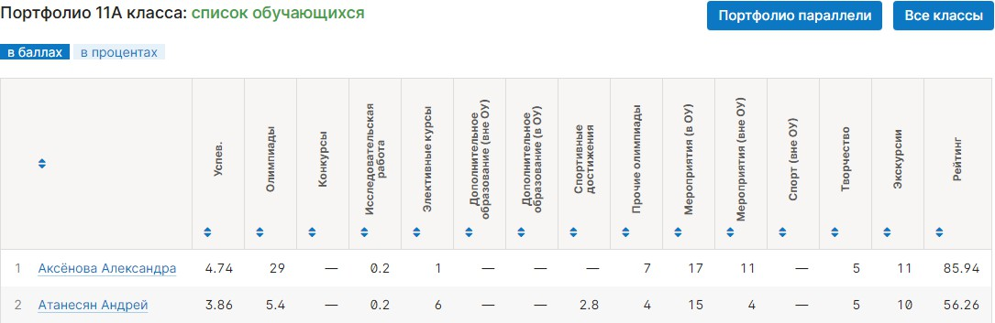

Учеников в таблице можно отсортировать по любому типу достижений или по рейтингу, нажимая на название колонки. Если нажать один раз, то список построится по возрастанию, если нажать еще раз – по убыванию.

Чтобы увидеть результаты в процентах, переключите режим над таблицей***. Схема расчета процентов***: по каждому разделу берется максимальный балл, полученный учеником из данного класса, принимаемый за 100%. Для всех остальных учеников фиксируется процент относительно принятых 100%.

Также можно посмотреть портфолио всей параллели. Таблица будет составлена из результатов классов по параллелям, если вы нажмете на кнопку «Портфолио параллели» справа над таблицей. Здесь же находится кнопка «Все классы» для получения таблицы по всем

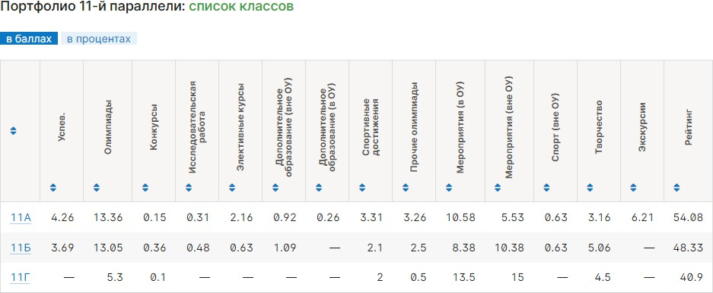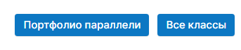

классам, в которых ведется портфолио.

Чтобы зайти в личное портфолио ученика, нажмите на его фамилию.

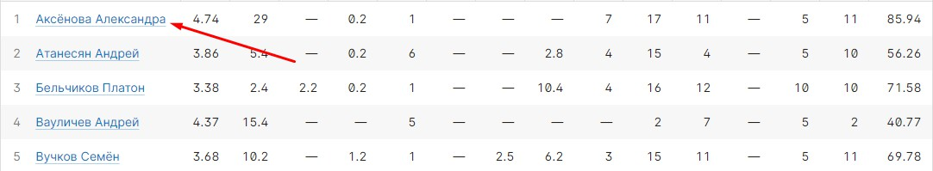

На открывшейся странице можно ознакомиться с данными портфолио и добавить новое достижение.



Первое, что доступно в портфолио - диаграмма, на которой показано, в каких сферах активен ученик, просмотреть данные можно по достижениям их портфолио, по изучаемым предметам или по областям знаний (группы предметов)

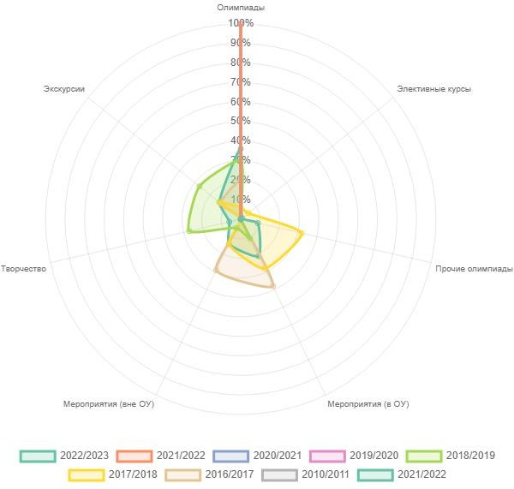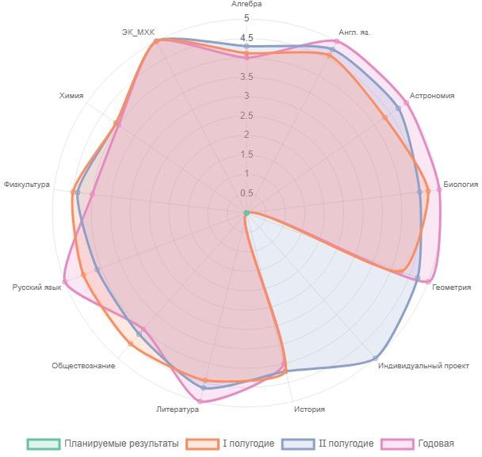

Ниже представлены результаты учебной деятельности и список типов достижений с набранными баллами.

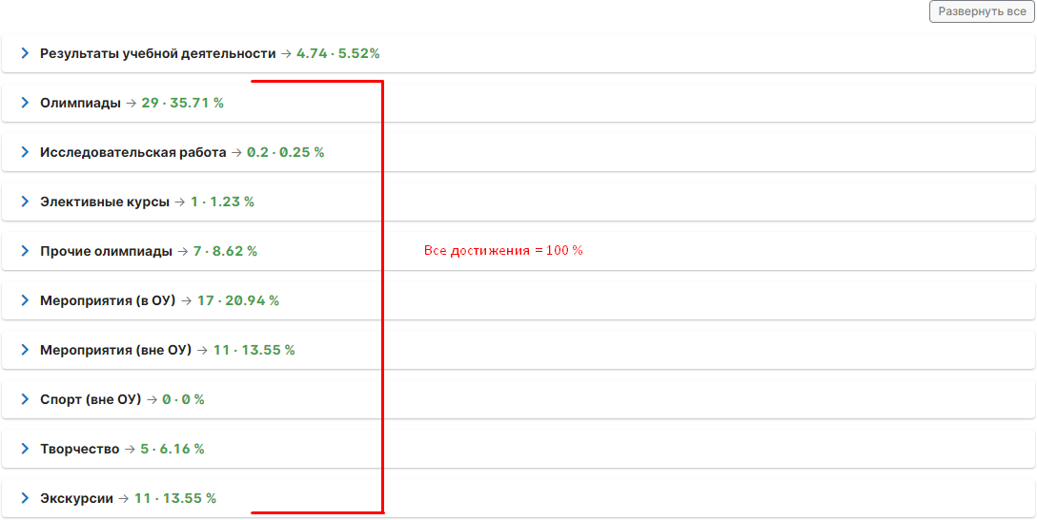

Результаты учебной деятельности – это средний балл обучающегося за все учебные периоды, считается автоматически на основании показателей успеваемости из электронного журнала.

У следующих далее типов достижений указана сумма набранных баллов (если у достижений есть туры, то указано среднее арифметическое всех туров) и процент от общего количества баллов за все достижения, т.е. доля, отображаемая на диаграмме.

При нажатии на тип достижения, развернется полный список, где можно просмотреть, названия работ, полученные баллы.

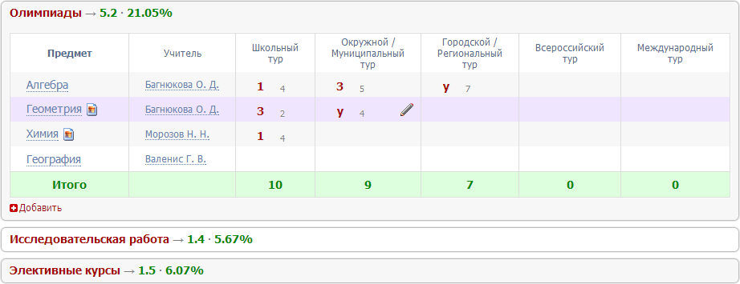

**(10+9+7+0+0)/5=5,2**

К любому достижению есть возможность прикрепить файл любого формата.

Чтобы добавить достижение ученику, в его личном портфолио нажмите кнопку

«Добавить», выберите тип достижения.

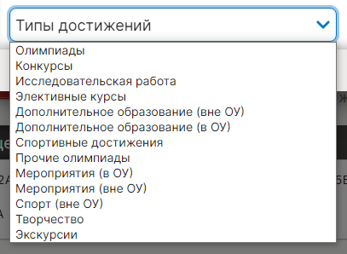

Далее заполните все поля, при необходимости прикрепите файл, нажмите кнопку

«Сохранить».

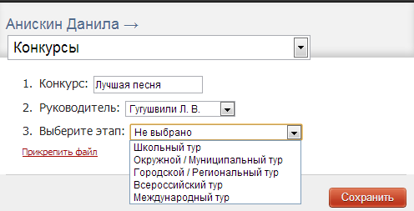

Выбранное вами достижение будет отображаться в личном портфолио. Если это тип с турами, то в дальнейшем вы сможете указать участие в следующих турах, наведя мышку на нужную клетку. Также вы можете отредактировать информацию по туру: для этого наведите на нужную клетку курсор мыши и нажмите на карандаш. Выберите место (1, 2 или 3), участие (у) или удалите информацию. Таким же образом можно добавлять работу в уже существующий раздел.

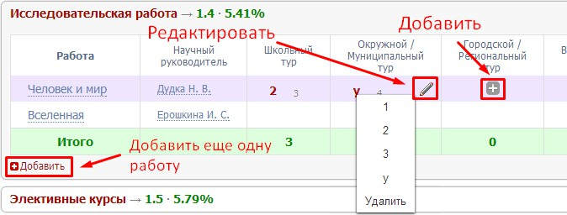

В системе задано соответствие, что за определенный тур или наличие работы фиксируется определенный балл. В каждом столбике считается сумма баллов, набранных учеником.

Все эти типы, кроме дополнительного образования вне ОУ, связаны с портфолио учителя.



Ученик может самостоятельно добавить в свое портфолио достижение, но оно будет иметь статус «не подтверждено»

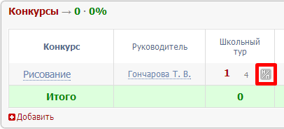

Чтобы подтвердить или изменить такое достижение, наведите мышку на данную клетку и нажмите на карандаш.

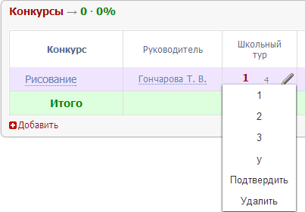

Если в этой таблице вы нажмете на фамилию учителя, то сможете перейти в его портфолио, нажав на открывшуюся кнопку.

